INTERRUPTORES DE CIRCUITO DE FALLA A TIERRA
Seguridad Electrical Fundación Internacional (ESFI), http://www.esfi.org/
Incluso los dispositivos eléctricos de hoy en día están sujetos a los principios básicos de la electricidad. Uno de los más importantes es el agua y la electricidad no se mezclan, Por suerte, hay una tecnología disponible para ayudar a protegerse de este peligro terrible. De hecho, los interruptores de circuito de falla a tierra han estado proporcionando este tipo de protección a los consumidores desde principios de 1970.
¿Qué es una falla a tierra?
Una falla a tierra es un camino eléctrico involuntario entre una fuente de alimentación y una superficie conectada a tierra. Estas corrientes de fuga por lo general se producen cuando un aparato eléctrico está dañado o las partes eléctricas estén húmedas, haciendo que la corriente eléctrica fluya fuera de los conductores del circuito. Si su cuerpo proporciona una ruta de acceso a las bases de esta corriente, podría quemarse, severamente impactado, o electrocutado.
¿Qué son los interruptores de circuito de falla a tierra, o GFCI?
GFCI son dispositivos eléctricos de seguridad que están diseñados para proteger a las personas contra descargas eléctricas y electrocución. Por lo general, los GFCI se instalan en zonas donde el agua y la electricidad están muy cerca, como el cuarto de baño, cocina, garaje, sótano, y al aire libre [También en 547-5 g), Construcciones agrícolas]. Son especialmente útiles para los aparatos conectados por cordones y equipos utilizados al aire libre o cerca del agua.
¿Cómo funcionan los GFCI?
GFCI previene riesgos de choque mortal por el cierre rápido de la alimentación del circuito si la electricidad que fluye en el circuito difiere por incluso una ligera cantidad del regreso, lo que indica una pérdida de corriente.
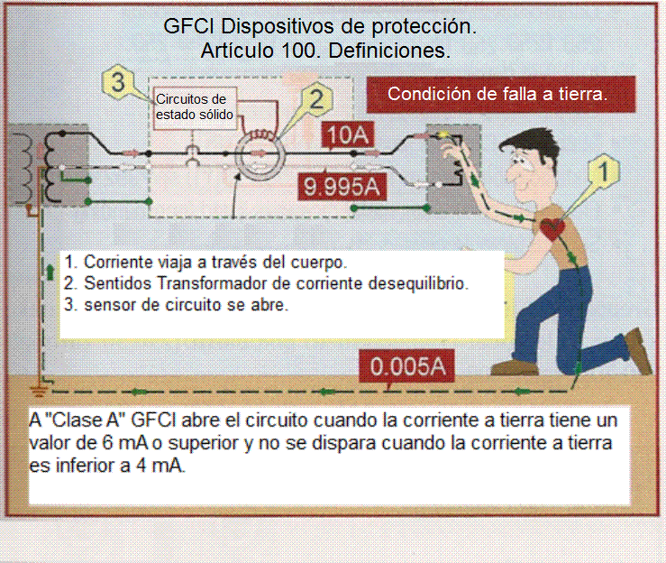
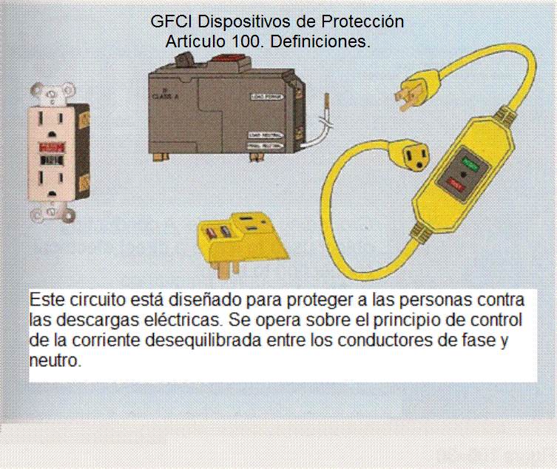
¿Son eficaces?
Desde la década de 1970, los GFCI han salvado miles de vidas y han ayudado a reducir el número de electrocuciones en casa por la mitad. Desde el primer registro de GFCI en casa en 1971, el Código Eléctrico Nacional (NEC) ha ampliado continuamente los requisitos para incluir lugares adicionales. LA NOM-001-SEDE-2018, exige actualmente que los GFCI deben utilizarse en todas las cocinas, baños, garajes, sótanos, espacios de acceso, y al aire libre.
¿Los puedo instalar yo mismo?
GFCI sólo deben ser instalados por un electricista calificado y con licencia. GFCI portátiles no requieren herramientas para su instalación y proporcionan flexibilidad en el uso de receptáculos que no están protegidos por GFCI. Son de uso general al aire libre.
Cómo probar tus GFCI
Asegúrese de probar sus GFCI una vez al mes para asegurarse de que funcionan correctamente.
1. Pulse el botón "reset" en el GFCI para preparar la salida para la prueba.
2. Conecte una luz de noche ordinaria en el GFCI y vuelva a encenderlo. La luz debe estar ahora en.
3. Pulse el botón "test" del GFCI. La luz nocturna debe apagarse.
4. Pulse de nuevo el botón de "reset". La luz nocturna debe encenderse de nuevo. Si la luz de noche no se apaga cuando se pulsa el botón de "prueba", el GFCI no se protege adecuadamente del choque o electrocución. Puede que haya sido incorrectamente cableado o dañado.
LOS INTERRUPTORES DE CIRCUITO DE FALLA A TIERRA, SON LA SEGURIDAD DE SU HOGAR.
DONDE SE APLICAN LOS INTERRUPTORES DE CIRCUITO DE FALLA A TIERRA.
ARTÍCULO 210
CIRCUITOS DERIVADOS
Parte A. Generalidades
210-8. Protección de las personas mediante interruptores de circuito por falla a tierra (GFCI). Se debe brindar protección a las personas mediante interruptores de circuito por falla a tierra (GFCI) tal y como se exige en (a) a (e) siguientes. El interruptor de circuito por falla a tierra se debe instalar en un lugar fácilmente accesible.
a) Unidades de vivienda. Todos los contactos en instalaciones monofásicas de 120 volts de 15 y 20 amperes, instalados en los lugares que se especifican en los incisos (1) hasta (10) siguientes, deben ofrecer protección a las personas mediante interruptor de circuito por falla a tierra:
(1) Cuartos de baño.
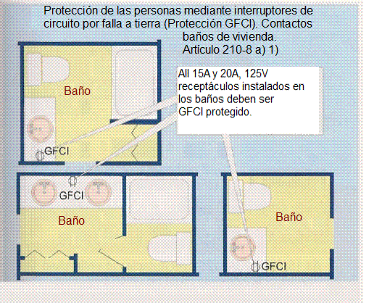
(2) Cocheras y también edificios auxiliares con un nivel situados sobre o debajo del nivel del piso, que no estén previstos como cuartos habitables y estén limitados a áreas de almacenamiento, áreas de trabajo y áreas de uso similar.
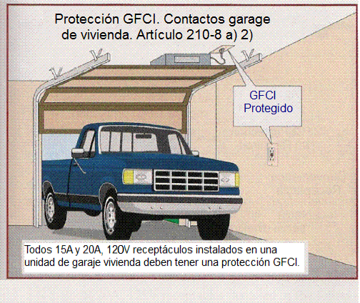
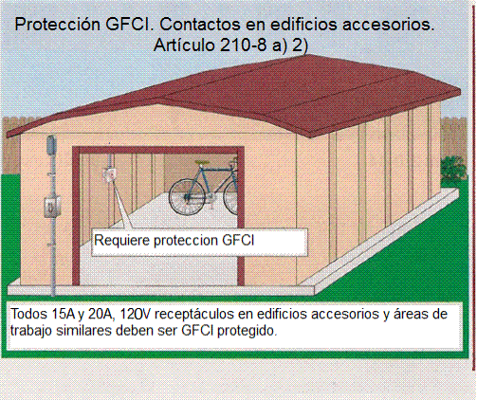
(3) En exteriores.
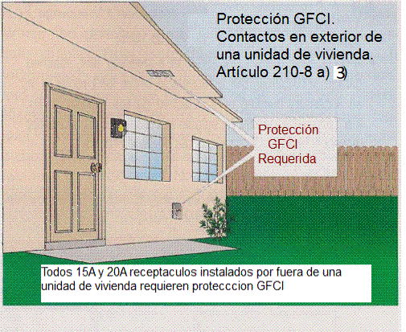
Excepción a (1), (2) y (3): Se permite utilizar contactos normales si se instala protección por falla a tierra al principio del circuito derivado.
Excepción a (3): Está permitido instalar contactos que no sean fácilmente accesibles y estén alimentados desde un circuito derivado dedicado para equipos de fusión de nieve, deshielo o para calentar tuberías y tanques, según establece en 426-28 o 427-22, según sea aplicable.

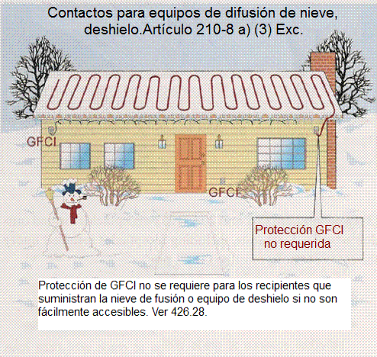
(4) Espacios de poca altura situados a nivel del suelo o por debajo de él.
(5) Áreas o partes sin acabar del sótano que no se destinan como habitaciones.
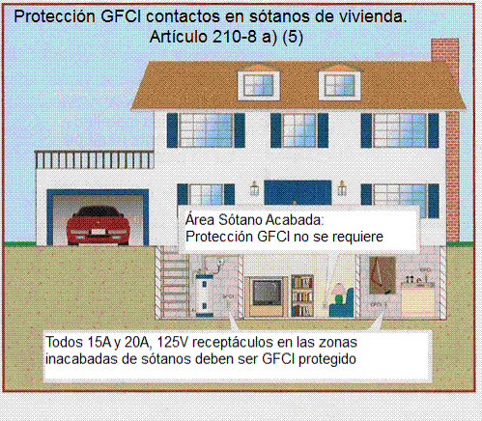
Excepción a (5): No se requiere que los contactos que alimenten únicamente a una alarma contra incendios instalada permanentemente o a un sistema de alarma contra robo, tengan protección con interruptores de circuito por falla a tierra (GFCI).
NOTA: Véase 760-41(b) y 760-121(b) para los requerimientos de energía para sistemas de alarma contra incendios.
ARTÍCULO 760 SISTEMAS DE ALARMA CONTRA INCENDIOS
760-41 b)
b) Circuito derivado. El circuito derivado que alimenta los equipos de alarma de incendio no deberá alimentar ninguna otra carga. La ubicación del dispositivo de protección de sobrecorriente del circuito derivado deberá ser permanentemente identificada en la unidad de control de la alarma de incendio. Los medios de desconexión del circuito deberán tener una identificación de color rojo, sólo serán accesibles a personal calificado, y deberán identificarse como “CIRCUITO DE ALARMA DE INCENDIO”. La identificación de color rojo no deberá dañar los dispositivos de protección de sobrecorriente u ocultar las marcas del fabricante. Este circuito derivado no debe ser alimentado a través de interruptores de circuito por fallas a tierra (GFCI), ni interruptores de circuito contra fallas por arco.
NOTA: Véase la Excepción a 210-8(a)(5) con respecto a los contactos en sótanos no terminados en unidades de vivienda que alimentan los sistemas de alarma contra incendios.
760-121 b)
Parte C. Circuitos de alarma contra incendios de potencia limitada
b) Circuito derivado. El circuito derivado que alimenta los equipos de alarma de incendio no deberá alimentar ninguna otra carga. La ubicación del dispositivo de protección de sobrecorriente del circuito derivado deberá ser permanentemente identificada sobre la unidad de control de la alarma de incendio. Los medios de desconexión del circuito deberán tener una identificación de color rojo, sólo serán accesibles a personal calificado, y deberán identificarse como “CIRCUITO DE ALARMA CONTRA INCENDIO”. La identificación de color rojo no deberá dañar los dispositivos de protección de sobrecorriente u ocultar las marcas del fabricante. Este circuito derivado no debe ser alimentado a través de interruptores del circuito contra fallas a tierra ni interruptores del circuito contra fallas por arco.
No se debe considerar que los contactos instalados bajo las excepciones a la Sección 210-8(a)(5), cumplen con los requisitos de la Sección 210-52(g).
210-52 g)
g) Garajes, edificios accesorios y sótanos. En las viviendas unifamiliares deben instalarse por lo menos una salida de contacto en las áreas especificadas en los incisos (1) hasta (3) siguientes. Estos contactos deben ser adicionales a los contactos requeridos para equipos específicos:
(1) Garajes. En cada garaje adjunto y en cada garaje independiente que cuente con energía eléctrica, se instalará por lo menos un contacto en cada cajón de estacionamiento y no más de 1.7 m por encima del piso.
(6) Cocinas. Cuando los contactos estén instalados en la cubierta del mueble de cocina.
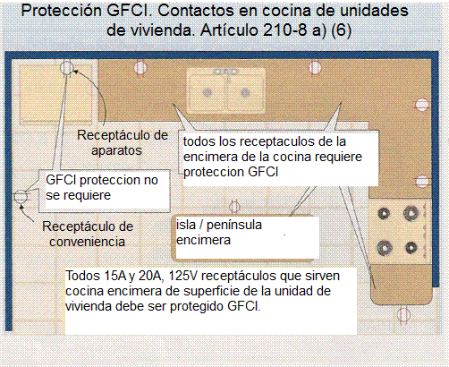
(7) Fregaderos. Cuando los contactos se instalen a menos de 1.8 metros del borde superior interno de la tarja del fregadero.
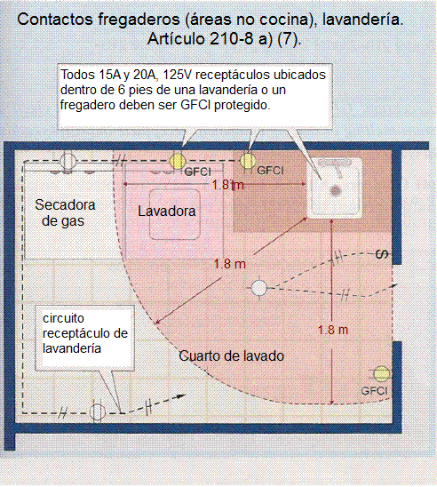
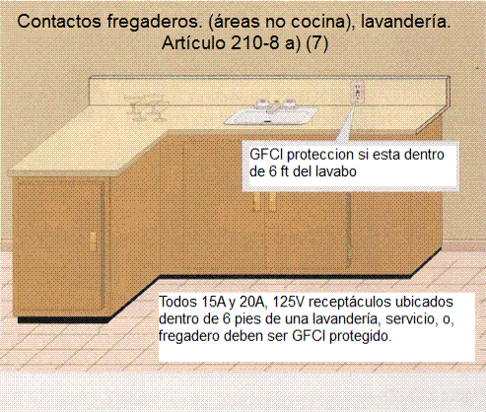
(8) Cobertizos para botes.
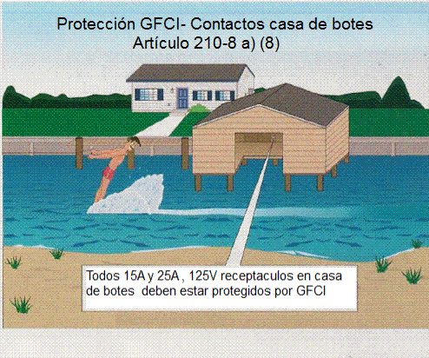
(9) Tinas o duchas. Donde se instalen contactos dentro de 1.8 m del borde exterior de la tina o ducha.
(10) Áreas de lavandería.
b) Edificios que no sean viviendas. Todos los contactos en instalaciones monofásicas de 150 volts a tierra o menos, de 50 amperes o menos y los contactos trifásicos de 150 volts a tierra o menos de 100 amperes o menos instalados en los lugares siguientes, deben ofrecer protección a las personas mediante interruptor de circuito por falla a tierra:
(1) Cuartos de baño.
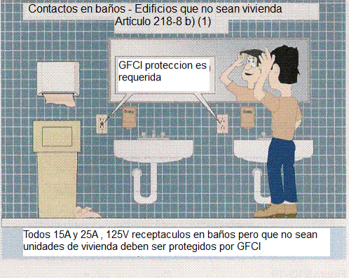
(2) Cocinas.
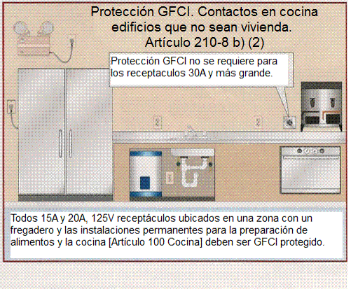
(3) Azoteas.
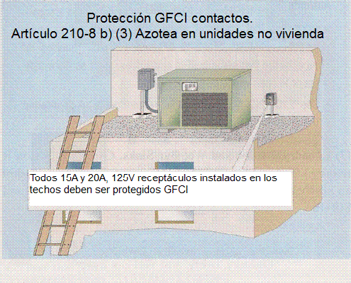
Excepción: No se requiere que los contactos situados en azoteas sean fácilmente accesibles desde otros lugares que no sea la azotea.
(4) En exteriores.
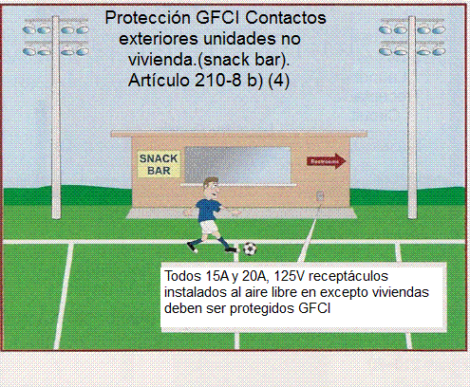
Excepción 1 a (3) y (4): Está permitido instalar contactos que no sean fácilmente accesibles y estén alimentados desde un circuito derivado especial dedicado para equipos de deshielo o fusión de nieve, o para calentar tuberías y tanques, según establece la Sección 426-28 o 427-22, según sea aplicable
Excepción 2 a (4): En establecimientos industriales únicamente, donde las condiciones de mantenimiento y supervisión garanticen que la instalación sólo será atendida por personas calificadas, se permite un programa de aseguramiento para el conductor de puesta a tierra de equipos, como se especifica en 590-6(b)(3), sólo para aquellas salidas de contacto para alimentar equipos que podrían crear un peligro mayor, si se interrumpe el suministro o que tienen un diseño que no es compatible con la protección con interruptor de circuito por falla a tierra.
(5) Fregaderos. Cuando los contactos se instalen a menos de 1.8 metros del borde superior interno de la tarja del fregadero.
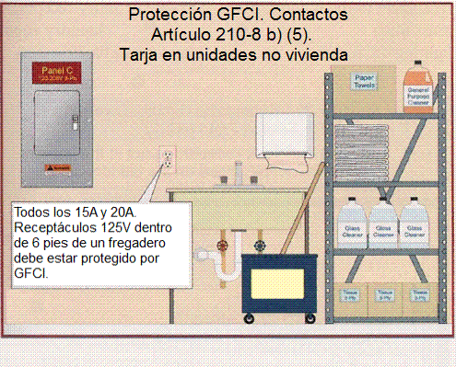
Excepción 1 a (5): En laboratorios industriales, se permite que los contactos usados para alimentar equipos en los cuales el corte de la alimentación introduciría un peligro mayor, se instalen sin protección con interruptor de circuito por falla a tierra.
Excepción 2 a (5): No será requerida protección con interruptor de circuito por falla a tierra para los contactos localizados en ubicaciones de camas para pacientes en áreas de cuidado general (Categoría 2) o espacios de atención crítica (Categoría 1) en instalaciones médicas que no sean las que se tratan en el inciso (1) anterior.
(6) Instalaciones interiores húmedas.
(7) Vestidores con su correspondiente área de regaderas.
(8) Garajes, bahías de servicio automotriz y áreas similares que no sean salones de exposición ni antesalas de exhibición de vehículos.
(9) Por debajo del nivel del piso
(10) Las porciones o áreas sin acabar del sótano que no se destinan como habitaciones.
c) Grúas para botes. Se debe proporcionar protección con interruptor de circuito por falla a tierra (GFCI) para las salidas que no excedan de 240 volts y que alimentan a grúas para botes, instaladas en lugares de unidades de vivienda.
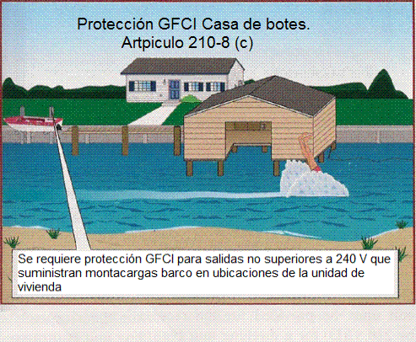
d) Circuito derivado de lavavajillas de cocina. Debe brindarse protección con interruptor de protección de falla a tierra para salidas que alimenten lavavajillas instalados en lugares de unidades de vivienda.
e) Salidas de iluminación en semisótanos. Se debe proveer protección con interruptores de circuito por falla a tierra (GFCI) para salidas de iluminación que no excedan los 120 volts instalados en semisótanos.
ARTÍCULO 215
ALIMENTADORES
215-9. Protección de las personas mediante interruptores de circuito por falla a tierra (GFCI). Se permite que los alimentadores que proporcionen energía a circuitos derivados de 15 y 20 amperes para contactos que estén protegidos por un interruptor de circuito por falla a tierra, o mediante un interruptor diferencial por corriente residual, instalado en un lugar fácilmente accesible en vez de lo establecido para tales interruptores en 210-8 y 590-6(a).
ARTÍCULO 250
PUESTA A TIERRA Y UNIÓN
250-138. Equipo conectado con cordón y clavija. Las partes metálicas no portadoras de corriente del equipo conectado con cordón y clavija, si son puestos a tierra, se deben conectar a un conductor de puesta a tierra de equipos por uno de los métodos indicados en (a) o (b).
a) Por medio de un conductor de puesta a tierra de equipos. Por medio de un conductor de puesta a tierra de equipos llevado junto con los conductores de alimentación de energía en un ensamble de cables o cordón flexible, terminado apropiadamente en una clavija de conexión con terminal de puesta a tierra, con un contacto fijo de puesta a tierra.
Excepción: Se permitirá que la terminal del contacto de puesta a tierra de los interruptores de circuito por falla a tierra (GFCI) de tipo enchufable sea de tipo movible y de restablecimiento automático, en circuitos que operan a no más de 150 volts entre dos conductores cualesquiera, o a más de 150 volts entre cualquier conductor y tierra.
ARTÍCULO 406
CONTACTOS, CONECTORES DE CORDÓN Y CLAVIJAS DE CONEXIÓN
406-4 d) 2) a) b) c)
2) Contactos de tipo de no puesta a tierra. Cuando no existe conexión al conductor de puesta a tierra de equipos en el envolvente del contacto, la instalación debe cumplir con lo siguiente:
a. Se permitirá que un contacto de tipo de no puesta a tierra sea reemplazado con otro contacto del mismo tipo.
b. Se permitirá que un contacto de tipo de no puesta a tierra sea reemplazado con un contacto del tipo interruptor del circuito contra falla a tierra. Estos contactos o su placa frontal deben estar marcados como “sin puesta a tierra del equipo”. Un conductor de puesta a tierra de equipos no se debe conectar desde el contacto de tipo interruptor del circuito contra falla a tierra hasta ninguna salida alimentada desde el contacto del tipo interruptor del circuito contra falla a tierra.
c. Se permitirá que un contacto de tipo de no puesta a tierra sea reemplazado con un contacto del tipo de puesta a tierra cuando se alimenta a través de un interruptor del circuito contra falla a tierra. Cuando los contactos del tipo de puesta a tierra están alimentados a través del interruptor del circuito contra falla a tierra los contactos de puesta a tierra y su cubierta deben estar marcados como “protegidos con Interruptores del circuito contra falla a tierra y “sin puesta a tierra del equipo” visible después de la instalación. Un conductor de puesta a tierra de equipos no se debe conectar entre los contactos de tipo de puesta a tierra.

406-4 d) 3)
Interruptores del circuito contra falla a tierra. Los contactos protegidos con interruptor del circuito contra falla a tierra se deben suministrar cuando se hacen reemplazos en las salidas de contactos para las cuales se exige esta protección en otras partes de esta NOM.

406-4 d) 4) EX 1 (4)
Los contactos de doble función GFCI / AFCI no están disponibles comercialmente (eso dice la NOM-001-SEDE-2018). En Estados Unidos si los hay.
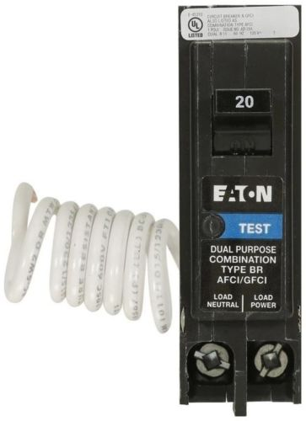
406-5 e)
Contactos en cubiertas. Los ensambles de contactos para instalación en cubiertas deben ser aprobados para aplicaciones en cubiertas. Donde se requieran ensambles de contactos para aplicaciones en cubiertas, a fin de brindar protección con interruptores de circuito por falla a tierra (GFCI) para las personas, conforme a lo establecido en la sección 210-8, debe permitirse que dichos ensambles estén aprobados como ensambles de contactos GFCI para aplicaciones en cubiertas.

406-5 f)
Contactos en superficies de trabajo. Los ensambles de contactos y los ensambles de contactos GFCI para aplicaciones de superficies de trabajo o cubiertas deben ser instalados en superficies de trabajo.
406-5 h)
Contactos en áreas de asiento y otras superficies similares. En áreas de asientos o superficies similares, no deben instalarse contactos en posición de frente hacia arriba, excepto que el contacto sea alguno de los siguientes:
(3) Adecuado ya sea como ensamble de contactos para aplicaciones en cubiertas o como ensamble de contactos GFCI para aplicaciones en cubiertas.
ARTÍCULO 422
APARATOS
422-5. Protección para el personal con interruptores de circuito por falla a tierra (GFCI).
a) General. Los aparatos identificados en 422-5(a)(1) a (5) con tensión nominal de 250 volts o menos y 60 amperes o menos, monofásicos o trifásicos, deberán estar provistos de protección GFCI para el personal. Se admitirán dispositivos de protección GFCI múltiples, pero no serán requeridos.
(1) Aspiradoras para autos de uso público
(2) Enfriadores de agua potable
(3) Lavadoras de pulverización de agua de alta presión - conectadas por cable y enchufe
(4) Máquinas de inflación de neumáticos para uso público
(5) Máquinas expendedoras
b) Tipo.
El GFCI debe ser fácilmente accesible, y localizado en uno o más de los siguientes lugares:
(1) Dentro del dispositivo de sobrecorriente de circuito derivado
(2) Un dispositivo o salida dentro del circuito de alimentación
(3) Una parte integral de la clavija de fijación
(4) Dentro del cable de alimentación a no más de 30 cm de la clavija de conexión
(5) Instalado de fábrica dentro del aparato
ARTÍCULO 424
EQUIPO ELÉCTRICO FIJO PARA CALEFACCIÓN DE AMBIENTE
424-99 b) 5) Instalación bajo el revestimiento del piso.
b) Instalación. Los paneles o conjuntos de paneles de calefacción aprobados, si se instalan bajo el recubrimiento del piso, deben estar sobre superficies lisas y planas, de acuerdo con las instrucciones del fabricante y además, deben cumplir las disposiciones siguientes:
5) Protección GFCI. Los circuitos derivados que alimentan los paneles y conjuntos de paneles de calefacción deberán tener un interruptor de circuito por falla a tierra para protección del personal.
ARTÍCULO 445
GENERADORES
445-20. Protección con interruptores de circuito por falla a tierra (GFCI) para contactos de generadores portátiles de 15 kW o menos. Todas las salidas de contactos que sean parte de un generador portátil de 15 kW o menos deben tener protección para el personal mediante un interruptor de circuito por falla a tierra, integrada al generador o al contacto como se indica en cualquiera de los dos (a) o (b) siguientes:
a) Generadores sin puente de unión principal (neutro flotante). Los generadores sin puente de unión principal con salidas para contactos de 125 y 250 volts deben tener una protección GFCI para el personal integrado en el generador o en el contacto en todas las salidas para contactos de 125 volts, 15 y 20 amperes.
Excepción: No se requerirá protección GFCI cuando las salidas de contacto de 125 volts estén bloqueadas de tal manera que no estén disponibles para su uso cuando se utilice un contacto de 125/250 volts.
b) Generadores con neutro a tierra unidos. Los generadores con neutro a tierra unidos deben estar provistos de protección GFCI en todas las salidas para contactos de 125 volts, 15 y 20 amperes.
NOTA: Refiérase a 590-6(a)(3) para requerimientos de GFCI para generadores portátiles de 15 kW o menos usados para energía eléctrica temporal e iluminación.
Excepción a (a) y (b): Se permitirán las extensiones o los dispositivos que incorporen la protección GFCI para el personal identificado para uso portátil.
ARTÍCULO 550
CASAS MÓVILES, CASAS PREFABRICADAS Y ESTACIONAMIENTOS DE CASAS MÓVILES
550-13 b)
550-13. Salidas para contactos
b) Interruptores de circuito por falla a tierra GFCI). Todas las salidas para contacto monofásicas de 120 volts de 15 y 20 amperes instaladas en los lugares especificados en los incisos (1) al (5) siguientes deben tener protección para el personal GFCI.
(1) En exteriores, incluyendo compartimientos accesibles desde el exterior,
(2) En baños, incluyendo los contactos que haya en las luminarias,
(3) Cocinas, donde los contactos estén instalados para alimentar las cubiertas en las cocinas,
(4) Fregaderos, donde los contactos están instalados a una distancia no mayor de 1.80 metros del borde exterior del fregadero, y
(5) Lavadoras de trastes.
Nota: Para información sobre la protección de lavadoras de trastes vea la sección 422-5.
ARTÍCULO 551
VEHÍCULOS DE RECREO Y SUS ESTACIONAMIENTOS
Parte F. Estacionamientos de los vehículos de recreo
551-71. Tipo de contactos suministrados
f) Protección GFCI. Todos los contactos monofásicos de 15 ó 20 amperes, 120 volts, deben tener un interruptor de circuito por falla a tierra aprobado para protección de personas. Los dispositivos GFCI usados en los lugares para el equipo eléctrico de los vehículos recreativos no se requerirá sean resistentes a la intemperie y a la manipulación de acuerdo con las secciones 406-9 y 406-12.
ARTÍCULO 590
INSTALACIONES PROVISIONALES
590-6. Protección al personal contra fallas a tierra. Se deberá proporcionar protección al personal contra fallas a tierra para todas las instalaciones del alambrado temporal de acuerdo con 590-6(a) y (b). Esta sección se debe aplicar únicamente a instalaciones de alambrado temporal usadas para suministrar alimentación temporal a los equipos usados por el personal durante las actividades de construcción, remodelación, mantenimiento, reparación o demolición de edificios, estructuras o equipos o actividades similares. Esta sección se debe aplicar a la alimentación derivada de una compañía de servicio eléctrico o de una fuente de energía generada en el sitio.
a) Salidas de los contactos. Instalaciones de contactos provisionales que sirvan para suministro de energía temporal a los equipos utilizados por el personal durante la construcción, remodelación, mantenimiento, reparación o demolición de edificios, estructuras, equipos o actividades similares deberán cumplir con los requisitos establecidos en (1) a (3) siguientes, según corresponda.
1) Contactos que no son parte del alambrado permanente. Todas las salidas de contactos monofásicos, de 120 volts, 15, 20 y 30 amperes que no formen parte del alambrado permanente de un edificio o estructura y que sean utilizadas por el personal, deben tener protección para el personal con un interruptor de circuito por falla a tierra. Adicionalmente a este requerimiento deben permitirse dispositivos o extensiones que incorporen protección al personal por medio de interruptores de circuito por falla a tierra (GFCI), identificados para uso portátil.
2) Contactos existentes o instalados como alambrado permanente. En los contactos de 120 volts, monofásicos, 15, 20, y 30 amperes que están instalados o forman parte del alambrado permanente del edificio o la estructura y se usan para la alimentación eléctrica temporal, se debe suministrar protección del personal con un interruptor de circuito por falla a tierra. Se permitirán extensiones o dispositivos que tienen incorporada la protección del personal con un interruptor del circuito por fallas a tierra e identificado para uso portátil.

3) Contactos de generadores portátiles de 15 kilowatts o menos. Todos los contactos de generadores portátiles de 15 kilowatts o menos de 120 y 120/240 volts, monofásicos, 15, 20 y 30 amperes, tendrán para protección del personal un interruptor de falla a tierra aprobado. Todos los contactos de 15 y 20 amperes, 120 y 240 volts, incluyendo aquellos que son parte de un generador portátil, usados en lugares húmedos o mojados, deben cumplir con 406-9 (a) y (b). Los juegos de cables o dispositivos aprobados que contengan un interruptor de protección de falla a tierra para protección del personal identificadas para su uso portátil serán permitidos para usarse con generadores portátiles de 15 kilowatts o menos.
b) Uso de otras salidas. Para las instalaciones de alambrado provisional, los contactos, que no sean los contemplados en el 590-6(a)(1) al (a)(3) utilizados para suministro de energía temporal a los equipos utilizados por el personal durante la construcción, remodelación, mantenimiento, reparación o demolición de edificios, estructuras, equipos o actividades similares, deben tener protección acorde con (b)(1), (b)(2) o un programa que asegure la existencia del conductor de puesta a tierra de equipos asegurado de acuerdo con (b)(3).
1) Protección con un interruptor de circuito por falla a tierra GFCI. Protección del personal con interruptor de circuito por falla a tierra.
2) Protección SPGFCI. Protección con un interruptor de circuito por falla a tierra de propósito especial para personal.
ARTÍCULO 680
ALBERCAS, FUENTES E INSTALACIONES SIMILARES
680-5. Interruptores de circuito por falla a tierra (GFCI). Los interruptores de circuito por falla a tierra (GFCI) deben ser unidades autocontenidas, de tipo interruptor automático, contacto, u otros aprobados.
680-22. Iluminación, contactos y equipos.
a) Contactos.
2) Ubicación del sistema de circulación y purificación del agua. Los contactos que alimentan motores de bombas de agua, u otras cargas directamente relacionadas con el sistema de circulación y purificación del agua, deben estar ubicados a una distancia mínima de 3.00 metros desde las paredes interiores de la alberca o cuando menos a 1.85 metros de las paredes interiores de la alberca. Estos contactos deben tener protección con interruptores de circuito por fallas a tierra GFCI y ser del tipo de puesta a tierra.
4) Protección con interruptores de circuito por fallas a tierra. Todos los contactos monofásicos de 120 volts, de 15 ó 20 amperes, ubicados a una distancia máxima de 6.00 metros de las paredes interiores de la alberca deben estar protegidos por un interruptor de circuito por falla a tierra.
680-23. Luminarias bajo el agua. Los párrafos (a) hasta (d) de esta Sección se aplican a las luminarias instaladas por debajo del nivel máximo del agua de la alberca.
a) Disposiciones generales.
3) Protección con un interruptor de circuito por falla a tierra GFCI para el cambio, reemplazo y mantenimiento de lámparas. Se debe instalar un interruptor de circuito por falla a tierra en el circuito derivado que alimenta las luminarias que funcionan a tensiones mayores que el límite de baja tensión de contacto.
680-24. Cajas de empalmes y envolventes para transformadores o para interruptores de circuito por falla a tierra (GFCI).
680-24 b) 2) d)
Terminales de puesta a tierra. Las cajas de empalmes, envolventes de transformadores, envolventes de suministro y envolventes de interruptores de circuito por falla a tierra (GFCI), conectadas a un tubo conduit que se extienda directamente hasta el casco formado o al soporte de montaje de o a una luminaria sin nicho, deben estar provistas de terminales de puesta a tierra en cantidad no menor que el número de tubos que entren más uno, así como se debe hacer uso de los accesorios correspondientes.

AUTOR: ING. JOSE LUIS ORTIZ MONTES
UVSEIE 507-A

